HBMD-80/13-90S隔爆、全液压型煤矿用混凝土泵

HBMD-30/12-90S煤矿用混凝土泵
整机概况
HBMD-30/12-90S为隔爆、全液压型煤矿用混凝土泵，采用电机驱动，防爆类别为：Exdl，广泛适用于煤矿井下工作环境。
主要用途：
1、可以用作混凝土巷道支护、壁厚充填、铺设底板
2、可以对井下采空区进行充填
3、可以快速完成隔离采空区和封闭废弃巷道
4、可以回填井下固体废料，解决煤矸石排放
5、可以代替湿喷机进行巷道喷浆，完成临时支护
6、可以回收留设的保安煤柱，实现“无煤柱开采”
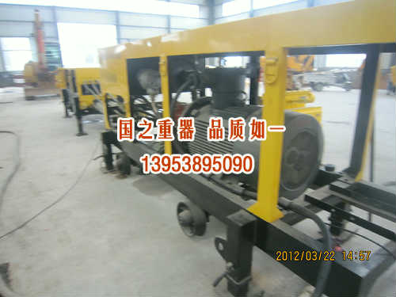
煤炭行业亟待转型发展
“煤炭企业要充分利用当前的市场倒逼机制,积极创新管理、优化运营、降低成本等,实现由主要依托市场创效向管理创效、内涵增长转变。”杨德玉建议煤炭企业着力加快产业升级,提高企业发展质量。
“我们正在推动商业模式创新,积极向能源综合解决方案供应商转型发展,推动企业实现由单一提供煤炭产品到提供包括技术、服务、贸易及金融等在内的综合能源解决服务的转变。”山东能源集团副总经理王勇说。
“我们已经与杭氧公司等三家公司签署合资合作框架协议,预计可以盘活资产55.4亿元。”兖矿集团副总经理石学让介绍,他们正在推动机制体制创新,提高企业运营质量和经营效益。
据介绍,我省煤炭企业通过苦练内功、抓好管理、控制成本、促进销售,已将吨煤生产成本降到了390元,同比下降22元,累计实现降本提效近15亿元,在市场低谷中较好地保持了市场竞争优势。
“去年二季度开始全国煤炭采选业固定资产投资增速逐月下降,到今年一季度煤炭行业投资首次出现了负增长,煤炭行业发展速度开始下降。”省煤炭工业局副局长王立亭说。这对于多年保持高速增长,产能持续过剩的煤炭行来说,是一个积极的信号。
乔乃琛表示,我省煤炭行业应加快构建现代煤炭生产开发利用体系、煤炭产业循环经济体系和以煤炭生产、贸易、服务一体化为特征的新型价值链服务体系,推动煤炭从价值链低端向价值链高端转型发展。
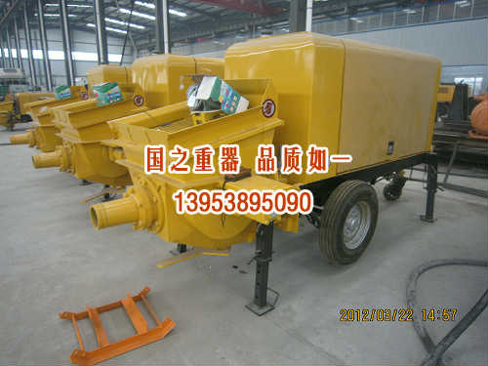
煤矿产业是云南省丽江市华坪县的支柱产业，财政收入的百分之七十以上来自煤矿。前几年华坪县共有合法煤矿一百多个，如今资源整合后，一些小型煤矿被淘汰或者被大型煤矿兼并，现还有近90家合法煤矿。这些煤矿多数在村庄附近，因此，煤矿和村民的纠纷就一直未断。
近日，有华坪县村民向《中国联合商报》反映称，在他们村庄的附近有多个煤矿在开采，煤矿的井道在村庄的地下纵横交错，部分村庄下面已经被掏空了，致使村子里的房屋开裂，水源枯竭，山体崩塌。老百姓的生产生活无法正常进行，生命财产安全受到极大威胁，村民每天生活在担惊受怕之中。
煤矿开采后水源枯竭
华坪县中心镇左岔村5组共40多户人家，200多口人，村里多是傈僳族。村民的住房距离几个煤矿的井口不超过五百米，而这些煤矿的井道都从村庄下面穿过，如今的村庄下面已经被掏空了，经鉴定该村已成为采空区。
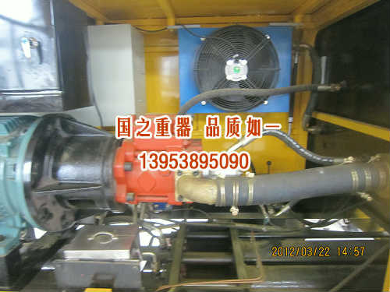 有村民告诉记者，他们村以前水源相当丰富，几乎每一户人家就有一个水井，自从20年前村子里开始采煤以后，村里的几个龙洞水逐渐减少，10年前全部枯竭。近10年来，村民饮用的都是“望天水”——村民两户三户合并修建一个露天水池，雨季的时候把雨水引到水池里储存，供全年饮用。但因村庄下面已被掏空，地形不稳定，村民修建的水池一般只能维持3年左右就会出现不同程度的开裂，根本不能蓄水，于是村民买来塑料纸垫在水池里，才能储水。
记者在河西村14组、15组、16组，楠木村14组和15组分别向村民了解到，这些守着煤矿资源的村庄面临的最大问题还是缺水，共同的特征是煤矿开采前都不缺水，并且都种植水稻，慢慢地水田被改成旱地种植玉米，后来又种植水果，可缺水成了种植的最大障碍。“偶尔给果树喷洒农药都得用车到几公里外的山下去拉水”河西村14组一村民说。
据了解，近几年当地政府从一百多公里外的务坪水库修水渠引来了水，村民就靠这些水生活。可他们同样担心这些水不卫生，因引水沟渠流程太远，并且流经多个村庄，村民的各种生活污水及不卫生的东西都会丢弃到露天的沟渠里，未经过任何处理就直接饮用是不敢的，好在才修建几年的引水渠慢慢出现不少裂缝，水就渗透下去，村民的水井里就会渗出水来，经过泥土过滤过的水村民饮用就放心多了。
人畜饮水困难成了华坪县许多产煤村庄不可忽视的难题。
可华坪县中心镇政府及煤矿企业接受记者采访时认为，村民的水源枯竭不一定全是因为煤矿开采造成的，云南年年干旱也是不容忽视的因素之一。
房屋开裂 山体塌陷存地质隐患
2012年10月7日中午，正在午休的云南丽江华坪县中心镇河西村14组村民老婆婆黎明芝突然被一声闷雷似的响声惊醒，床跟着摇晃了两下，已经习惯了煤矿爆破老婆婆没有惊慌，根据经验，老婆婆知道是村庄旁边的煤矿正在井下爆破。可一声哗啦的响声在头顶响起，老婆婆这才被吓得颤颤巍巍往外跑，原来是几片被震落的土瓦不偏不倚掉到了老婆婆的蚊帐上。自那以后，老婆婆再也不敢住在那间屋子里了。
对此，一位姓周的村民说：“煤矿一般中午12点左右放炮，人坐在家里就能听见闷雷似的响声，感觉地面和房屋都在抖动，房上的瓦和土坯墙上的泥土都会被震掉下来。最开始的时候一不小心会被吓一大跳，后来村子里的人慢慢地都习惯了，如今有外面的客人来到还会被吓到。”
71岁的罗世芬老人说起他们的遭遇曾一度哽咽，指着离她家100多米远的一个土坑告诉记者：“在去年的一天中午，井下放炮时把地面炸通了，只见一团黑烟窜出地面，泥土被炸得四处飞溅，那个被炸出的土坑后来被煤矿方堵上了，可现在还能看出这个陷下去的土坑。”
记者在部分村民的家里见没有开裂的房屋几乎没有，只是有些较为严重，已成危房。一些不太严重尚可住人，有几户村民的房屋已经开裂20公分以上，房屋已经从中间撕开成两半，可村民依然居住在里面。有几户村民家里的水泥地板已经隆起、裂开，人踩在上面好像踩在蛋壳上一样发出咔嚓的声响。有几户已经搬离借住在别人家里。
在河西村16组村民的带领下，记者来到村庄的后山——梁王台，只见整个山坡到处是裂缝，裂缝有30公分左右宽的，有2米左右宽的，整座山从中间断开，形成断裂带，断裂处下陷近一米，裂缝从山顶梯田式的往山下延伸至村子里。
站在村子里抬头往上看，只见山顶那处陡峭的山崖，就在那处山崖后面1米处就有一条裂缝，缝口已经分开近2米。山崖下面是垂直距离近50米的悬崖，崖底就有煤矿在开采。沿崖底往下是40度左右的斜坡，斜坡上星罗棋布地洒落着几十户村民和几家正在开采的煤矿企业，整个村子和分布在村里的煤矿都处在头顶那处裂开的山崖的直接威胁之下。村民们特别担心这个雨季来临，害怕发生泥石流，如果那样，整个村子和几个煤矿都有被埋地下的危险，村里200多村民和上千的矿工将难于幸免。

